 République Algérienne Démocratique et Populaire

Ministère de l’Enseignement Supérieur et de la Recherche Scientifique

##### Université de Yahia farés Médéa

Faculté d’Informatique

Département Informatique

Mémoire de Licence

Filière : Informatique Spécialité :

Système d’informatique

Thème

**Conception et Réalisation d’une plateforme web de Gestion et Suivi des demandes de Stages de la Direction Informatique et de la Sécurité du Réseau chez Algérie poste**

### Soutenu le :../../….

### Sujet Proposé par :

#### M. ILYES BOUHADJEB

### Présenté par :

#### DEBBAH Islam Mahdi

### Devant le jury composé de:

* **M…………….. Président (e)**
* **M……………… Membre**

**Remerciement**

**D´édicaces**

**R´esum´e**

Mon Stage est une solution complète de gestion des stages et de sécurité réseau qui permet aux entreprises de :

* Gérer, contrôler et sécuriser les données des stagiaires et des stages
* Suivre le temps de présence des stagiaires et leur productivité
* Suivre la progression et l’état d’avancement des projets

Ce système centralisé aide à surmonter plusieurs défis, notamment :

* Risques d’erreur humaine dus à la saisie et gestion manuelles
* Efficacité et productivité réduites en raison de processus manuels lents
* Menace à la sécurité et à la confidentialité due à la vulnérabilité des documents papier
* Difficultés de suivi et d’évaluation des performances sans système centralisé
* Accès et partage d'informations limités par la dépendance aux méthodes de communication traditionnelles
* Gestion du temps non optimisée et impact environnemental négatif lié à l’utilisation intensive du papier
* Processus d'analyse et de statistique laborieux

Par ce projet de fin d'études (PFE), l'objectif est de numériser et de simplifier le processus de gestion des stages en développant une application web qui permettra :

* La création et le déploiement automatiques de nouveaux utilisateurs et stages avec quelques clics après saisie des informations nécessaires
* La mise à jour facilitée pour tous les utilisateur ou de manière sélective
* La consultation d'un tableau de bord pour chaque utilisateur , affichant des statistiques détaillées telles que le nombre de stagiaires, le niveau de progression des projets, et les ressources le code et le mémoire
* La conservation d'un historique complet sur toutes les actions effectuées

Ce projet vise à améliorer radicalement la gestion des stages par la numérisation, réduisant les pertes de documents, facilitant la communication, et augmentant l'efficacité et la productivité, tout en minimisant les coûts liés à l'utilisation du papier.

**Table des matière**

* 1. Introduction G´en´erale 1

1. E´tat De L’art
   1. Introduction 1
   2. Concept de projet 1
      1. Contexte de travail 2
      2. Présentation de l’organisme d’accueil 2
   3. E´tude de l’´existant 3
   4. Problématique  3
   5. Objectifs et solution proposée 4
      1. Objectifs 4
      2. Solution 5
   6. Conclusion 6
2. E´tude Conceptuelle 9
   1. Introduction 9
   2. Pr´esentation du UML (Unified Modeling Language) 9
   3. Identifications des acteurs et d´efinition des rˆoles 11
   4. Identification des cas d’utilisation du syst`eme 12
   5. Diagramme de s´equence 15
      1. Diagramme de s´equence d’authentification : 15
      2. Ajout d’un utilisateur : 16
      3. Modification d’un utilisateur 17
      4. Suppression d’un client : 18
   6. Diagramme de classe 19
   7. La communication entre notre application et AWS : 20
   8. Conclusion 20
3. Impl´ementation 21
   1. Introduction 21
   2. Environnements logiciels 21
   3. Langages utilis´es 24
   4. Pr´esentation de l’application web 26
      1. Mesure de s´ecurit´e 26
      2. Les interfaces de l’application : 26
      3. D´eploiement et tests 37
   5. Perspectives 38
   6. Conclusion 39
4. Conclusion G´en´erale 40

**Chapitre 1**

**E´tat De L’art**

# Introduction

Dans ce chapitre, nous avons introduit l'entité qui nous a accueillis, en ouvrant les portes de sa direction informatique centrale, et nous a offert l'opportunité d'explorer les défis rencontrés, lesquels ont inspiré le choix de notre sujet de stage

# Concept de projet

## Contexte de travail

Ce stage s'est déroulé dans le contexte d'un projet de fin d'études, requis pour l'obtention du diplôme de Licence en Systèmes Informatiques de l'Université Yahia Fares de Médéa. Il a été effectué au sein de la Direction Générale d'Algérie Poste, localisée dans le quartier d'affaires de Bâb Ezzouar. Durant cette période passée dans le département informatique, le sujet sur lequel j'ai travaillé était intitulé « Gestion de stagiaires ».



Figure I.1 : Logo d’Algérie Poste.

* + 1. **Présentation de l’organisme d’accueil**  
         
       L’organisme d’Algérie Poste est un Etablissement Public à caractère Industriel et Commercial depuis 2003. L’E.P.I.C Algérie Poste est :
* Placé sous la tutelle du Ministère de la Poste, des Télécommunications, des Technologies et du Numérique (MPTTN) ;
* Administré par un Conseil d’Administration est présidé par le ministre chargé des postes ou son représentant ;
* Dirigé par un Directeur Général, nommé par décret présidentiel.

Il est organisé autour de trois grandes activités :

* Le courrier colis sous sa forme physique et électronique.
* Le service financier (Algérie Poste est l’un des premiers acteurs sur le marché financier
* Le réseau postal.

L’organigramme de la direction générale :

Figure I.2 : L’organigramme de La direction générale d’Algérie Poste.

DG

Sécurité Interne

D. Timbre et Philatélie

Direction Audit et Contrôle Interne

Direction Qualité et Normalisation

Direction Stratégie, Organisation et Contrôle de Gestion

Direction Communication

Direction Affaire Juridique

et Relation International

Direction Ressources Humaines

Direction Division Réseau

Direction Patrimoine et Moyens Généraux

Direction Finance et Compatibilité

Direction Division Monétique et Services Financiers Postaux

Direction Information et Sécurité Réseau

Direction Division Courrier et Colis

Direction de l’Inspection

1. **Etude d’existent**

La Poste d'Algérie gère actuellement les stagiaires en utilisant des documents papier, suivant une procédure établie qui se décompose en plusieurs étapes. Chaque jour, les stagiaires sont tenus de marquer leur présence en inscrivant leur nom, prénom, et en apposant leur signature sur un document dédié. L'évaluation des stagiaires est effectuée à la fin de leur période de stage ou du semestre par l'encadrement, qui remplit un formulaire spécifique pour noter les performances et avancées du stagiaire. Les tâches sont attribuées aux stagiaires soit par courrier électronique, soit directement au bureau, et le suivi de l'accomplissement de ces tâches est également géré par ces mêmes canaux. Un point notable est l'absence de statistiques consolidées concernant les stagiaires, ce qui limite la capacité à analyser globalement leur progression et les résultats des stages.

On Résumé :

* + Marquage de présence quotidien des stagiaires via documents papier.
  + Évaluation des stagiaires en fin de période ou de semestre par formulaire papier.
  + Attribution des tâches aux stagiaires par mail ou en personne, avec suivi du statut de ces tâches par les mêmes moyens.
  + Absence de statistiques consolidées sur les stagiaires, limitant l'analyse de leur progression.

1. **La Problématique :**

La gestion des stagiaires à l’Algérie poste, dans son état actuel, se heurte à une multitude de défis principalement dus à sa dépendance vis-à-vis des processus manuels et de l'usage intensif du papier. Cette méthode traditionnelle engendre un risque accru d'erreurs humaines, telles que les fautes de frappe et les omissions, en raison de la saisie manuelle des données et de la gestion des documents en format papier. Par ailleurs, cette approche affecte négativement l'efficacité et la productivité de projet, les processus manuels s'avérant plus lents et moins fiables que leurs équivalents automatisés, ce qui se traduit par une perte de temps notable. La sécurité et la confidentialité des informations se trouvent également compromises, les documents papier étant susceptibles de perte, de vol ou de détérioration. En outre, l'absence d'un système centralisé complique le suivi précis et l'évaluation des performances des stagiaires et l’état de projet, tandis que la dépendance à l'égard des communications par courrier électronique ou en face à face pour la gestion des tâches peut causer des retards et des malentendus. La méthode manuelle employée pour le marquage de la présence est également source d'oublis et d'erreurs, nuisant à une gestion efficace du temps. L'impact environnemental n'est pas négligeable, l'utilisation abondante de papier contribuant à une empreinte écologique plus importante pour l'organisation. Enfin, la gestion manuelle des données limite les capacités d'analyse et rend l'accès aux insights moins aisé et moins précis.

en résume :

* + Risque d'erreur humaine accru dû à la saisie et gestion manuelles.
  + Efficacité et productivité réduites en raison de la lenteur des processus manuels.
  + Sécurité et confidentialité menacées par la vulnérabilité des documents papier.
  + Suivi et évaluation des performances rendus difficiles (voir impossible) sans système centralisé.
  + Accès et partage d'informations entravés par la dépendance aux communications traditionnelles.
  + Gestion du temps non optimisée à cause de méthodes manuelles inexactes.
  + Impact environnemental négatif dû à l'usage intensif de papier.
  + Analyse et statistiques laborieuses, limitant l'accès à des insights précis et utiles.
  + Perte beaucoup d’argent pour des papiers.
  + Impact négative sur la progression de projet.

**1.4. Objectifs et solution proposés**

**1.4.1 Objectifs :**

L'objectif principal de ce projet est de transformer et d'améliorer le processus de gestion des stagiaires au sein de Algérie poste, qui repose actuellement sur des méthodes obsolètes basées sur le papier et des procédures manuelles. Cette transformation a pour but de pallier les problèmes de perte de documents et d'informations sensibles, tout en instaurant un système de communication plus structuré. Le projet vise à mettre en place une archive numérique centralisée contenant toutes les données et informations relatives aux stagiaires, organisées de manière efficace. L'ultime ambition de cette initiative est d'améliorer significativement l'efficacité et la productivité de la gestion des projets et des stagiaires, en éliminant les goulets d'étranglement et les inefficacités inhérentes aux méthodes traditionnelles.

Résumé des objectifs :

* Numérisation du processus de gestion des stagiaires pour remplacer les méthodes papier et manuelles.
* Réduction des pertes de documents et d'informations sensibles.
* Facilitation de la communication grâce à une archive numérique centralisée.
* Amélioration de l'efficacité et de la productivité dans la gestion des stagiaires et des projets.
* Eliminer le coutes des papiers utilisés

**1.4.2 Solution :**

Pour remédier aux problèmes identifiés dans la gestion des stagiaires à Algérie Poste, la solution envisagée est le développement et la mise en place d'une application web spécifique. Cette application servira de plateforme centralisée pour la gestion des stages, offrant à chaque utilisateur des privilèges adaptés à ses responsabilités et tâches spécifiques. Elle intègrera une base de données robuste pour l'archivage et la sauvegarde sécurisée de toutes les coordonnées, informations pertinentes et états d'avancement des stages. De plus, l'application fournira des statistiques détaillées pour tous les stages, permettant ainsi un suivi précis, une évaluation performante et une capacité d'analyse améliorée des programmes de stages. Cette approche numérique vise à améliorer l'efficacité, la productivité, la sécurité des données, et à réduire les erreurs humaines et l'impact environnemental lié à l'usage excessif du papier.

Résumé de la solution :

* + Développement d'une application web pour centraliser la gestion des stages.
  + Attribution de privilèges spécifiques à chaque utilisateur selon ses tâches.
  + Enregistrement automatique de la présence lors de la connexion.
  + Le suivie et la possibilité donner des taches et afficher le niveau de progression de projet.
  + Intégration d'une base de données pour archiver et sauvegarder toutes les informations des stages de manière sécurisée.
  + Fourniture de statistiques détaillées sur les stages pour un suivi et une évaluation efficace.

**1.4.3 Conclusion :** Ce chapitre nous a permis de présenter la direction générale d'Algérie Poste et d'approfondir notre compréhension des différents termes et concepts liés à notre domaine d'étude.

Nous avons également présenté notre projet, sa problématique et ses objectifs. Cette analyse approfondie nous permettra d'adopter une méthodologie adéquate pour la conception et la réalisation du travail.

Le prochain chapitre portera sur la méthodologie d'analyse et de conception que nous utiliserons pour atteindre nos objectifs.

Chapitre 2

Etude Conceptuel

**2.1 Introduction**

Pour analyser efficacement une solution de projet, l'étape initiale et essentielle est la réalisation d'une conception de qualité. Cette phase est cruciale pour développer un système qui répond aux exigences spécifiques tout en respectant les contraintes établies. C'est pourquoi l'étude de conception occupe une place fondamentale dans le cycle de vie d'un logiciel. Dans le cadre de ce chapitre, nous emploierons le langage UML afin de modéliser et d'exposer les besoins du système.

**2.2 Présentation de l’UML (Unified Modeling Language)**

UML (Unified Modeling Language) est un langage de modélisation graphique utilise pour représenter visuellement les différents aspects d’un système informatique. Il permet de créer des diagrammes abstraits et conceptuels tels que les diagrammes de classes, de séquence, d’activité, etc., facilitant ainsi la conception, la documentation et la communication des systèmes logiciels. UML est un outil standardise largement utilise dans le développement logiciel pour améliorer la compréhension et la collaboration entre les acteurs impliqués dans un projet.

**2.2.1 Diagramme de cas d’utilisation**

Le diagramme de cas d’utilisation est un type de diagramme UML qui d´écrit les interactions entre les utilisateurs et le système. Il met en évidence les fonctionnalités du système d’un point de vue utilisateur, en identifiant les différents cas d’utilisation et les acteurs impliques. Le diagramme de cas d’utilisation est utilisé pour clarifier les spécifications fonctionnelles du système et mieux comprendre les besoins des utilisateurs.

L’idée forte est de dire que l’utilisateur d’un système logiciel a un objectif quand il utilise le système ! Le cas d’utilisation est une description des interactions qui vont permettre a l’acteur d’atteindre son objectif en utilisant le système.

**2.2.2 Le Diagramme de séquence**    
  
 Les diagrammes de séquence sont une solution populaire de modélisation dynamique en langage UML, car ils se concentrent plus précisément sur les lignes de vie, les processus et les objets qui vivent simultanément, et les messages qu'ils échangent entre eux pour exercer une fonction avant la fin de la ligne de vie. Parallèlement à notre outil de création de diagrammes UML, utilisez ce guide pour tout savoir sur les diagrammes de séquence en langage UML.

**1.2. 3 Le diagramme de class**   
  
  Classification qui représente un ensemble d’objets partageant les mêmes spécifications de propriétés, de contraintes et de sémantique.

Le diagramme de classe est un diagramme faisant partie des diagrammes structurels et est un des diagrammes d’UML le plus utilisé du fait de sa notation syntaxique riche. Il représente la structure d’une application orientée objet en montrant les classes et les relations qui s’établissent entre elles.

**2.3 Identifications des acteurs et définition les rôles**

Un acteur représente une entité externe, qu'il s'agisse d'un utilisateur humain, d'un dispositif matériel ou d'un autre système, qui engage une interaction directe avec le système analysé. Il a la capacité de consulter et/ou d'altérer l'état du système en envoyant et/ou en recevant des rôles, qui peuvent transporter des données. Ci-dessous, nous identifions les divers acteurs en interaction avec notre système :

**- Le chargé de formation :**

Se caractérise par son rôle prépondérant dans l'ajout de stages et de tâches (y compris des sous-tâches), l'analyse des statistiques étudiantes et l'intégration de nouveaux étudiants au programme.

|  |  |
| --- | --- |
| **Acteur** | **Rôle** |
| **Le chargé de formation** | - gestion des stages, Ajout, suppression ou modification d'un stage |
| - Gestion des tâches et sous-tâches, incluant leur ajout, suppression ou modification. |
| - Consultation des statistiques relatives aux stagiaires. |
| - Inscription d'un nouvel stagiaire.  -gestion d’encadreur |
| **TABLEU 1.2 : les rôles de chargé de formation** | |

- **Encadreur** **:** se distingue par son rôle central dans la validation des tâches, l'ajout et la gestion des sous-tâches (y compris leur suppression et modification), la réalisation d'évaluations (à la fois périodiques et finales), la consultation des statistiques des étudiants, ainsi que l'ajout de documents.

|  |  |
| --- | --- |
| **Acteur** | **Rôle** |
| **Encadreur** | - Validation d'une tâche accomplie. |
| - Gestion des tâches et sous-tâches, y compris leur ajout, suppression ou modification. |
| - Réalisation d'évaluations, à la fois périodiques et finales. |
| - Consultation des statistiques concernant les étudiants. |
| - Ajout de documents relatifs au stage (code et le mémoire) |
| - Enregistrement de remarques spécifiques. |
| **TABLEU 1. 3 : les rôles de l’encadreur** | |

**Stagiaire :**

joue un rôle clé dans le suivi de son implication par le pointage, la complétion des tâches assignées, l'ajout de documents et de remarques, la consultation de l'avancement de son projet, ainsi que l'analyse de statistiques relatives à son propre projet.

|  |  |
| --- | --- |
| **Acteur** | **Rôle** |
| **Stagiaire** | - Enregistrement de présence (pointage). |
| - Achèvement d'une tâche assignée. |
| - Ajout de documents et saisie de remarques pertinentes. |
| - Consultation de l'état d'avancement du projet. |
| - Analyse de statistiques spécifiques au projet en question. |

**TABLEU 1. 4: les rôles de stagiaire**

**Administrateur :**

Cet acteur est le pilier central de l'application, se concentrant spécifiquement sur la gestion des stages du système ainsi que sur les droits d'accès. Il bénéficie d'un accès à l'ensemble des fonctionnalités offertes par le système.

|  |  |
| --- | --- |
| **Acteur** | **Rôle** |
| **Administrateur** | -Ajouter des rôles avec ces permissions. |
| -Ajout, supprimer ou modifier les utilisateurs dans le système |
| -Gestion des permissions (ajouter -modifier -supprimer les permissions des rôles) |
| - Consultation des statistiques et l’Etat d’avancement des projets |

**TABLEU 1. 1 : les rôles de l’administrateur**

**2.4 Identification des cas d’utilisation du système**

Pour offrir une vue d'ensemble sur le fonctionnement de notre application web, nous illustrons ci-dessous les diagrammes de cas d'utilisation correspondant aux acteurs identifiés.

**Acteur 01: Chargé de formation**

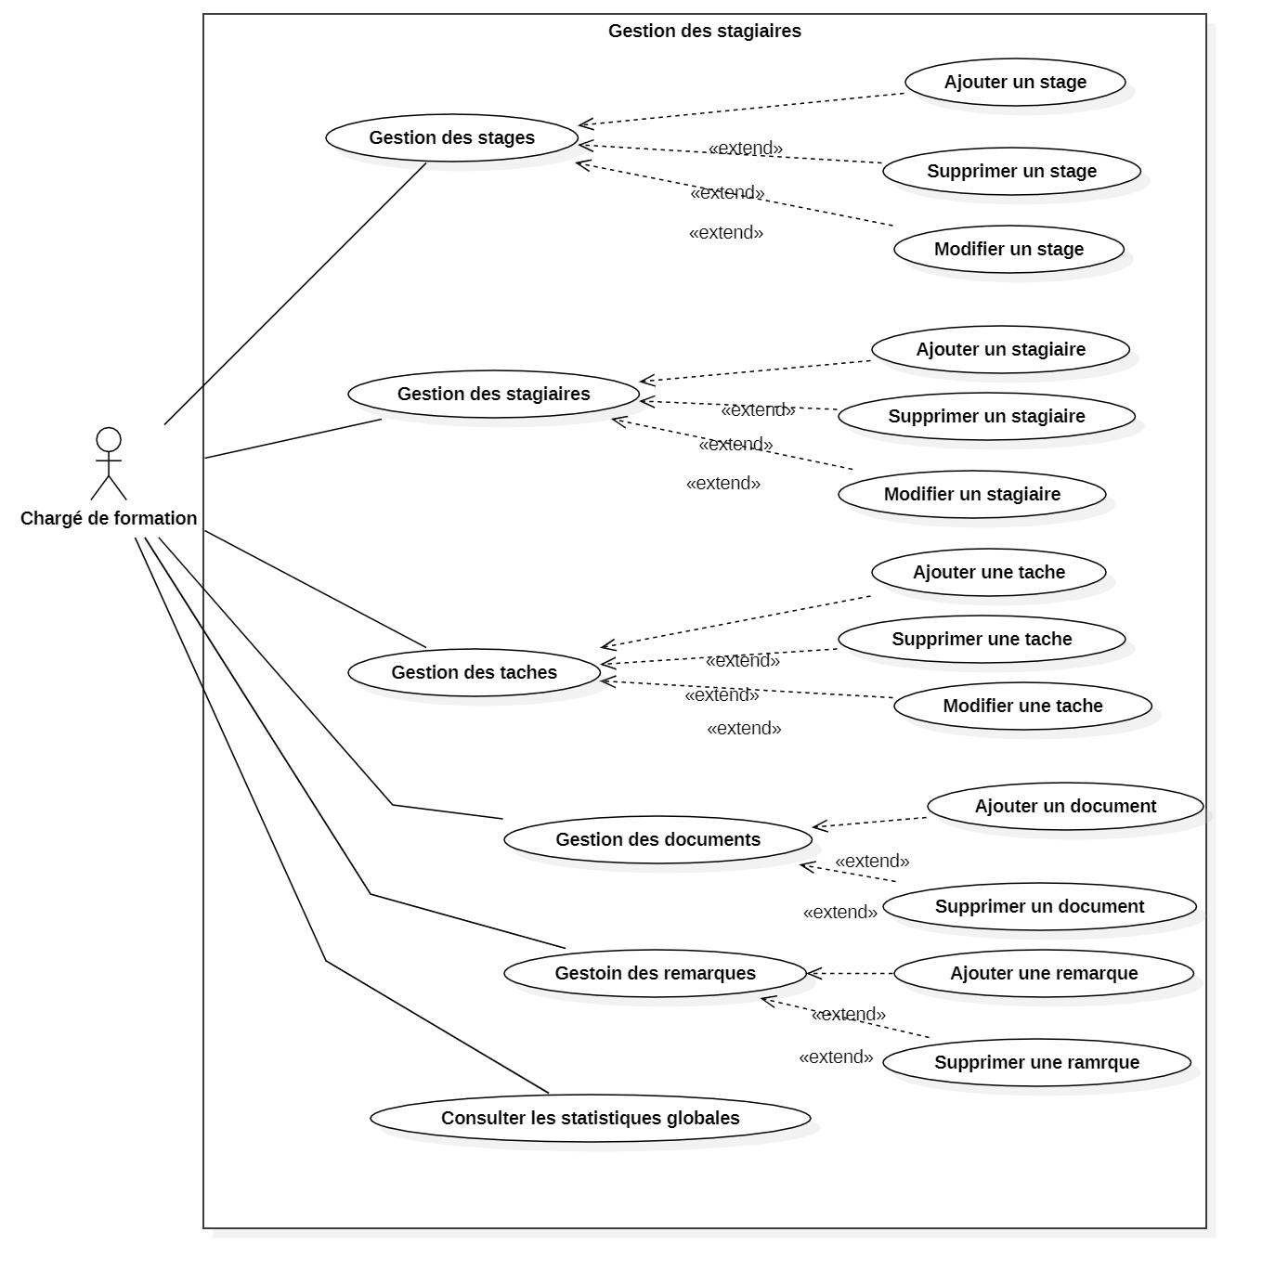

Figure 2.1  – Le diagramme de cas d’utilisation Chargé de formation .

**Acteur 02 : l’encadreur**

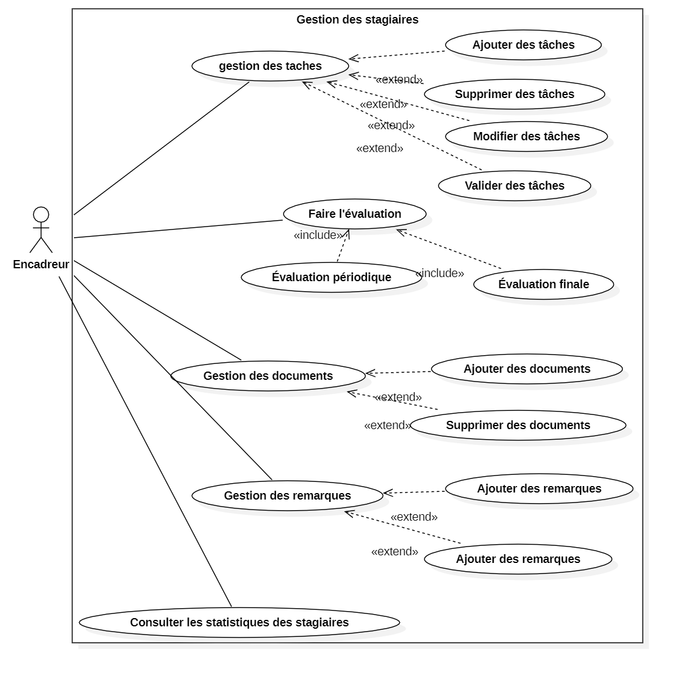

Figure 2. 1 – Le diagramme de cas d’utilisation l’encadreur.

**Acteur 04 : Stagiaire**

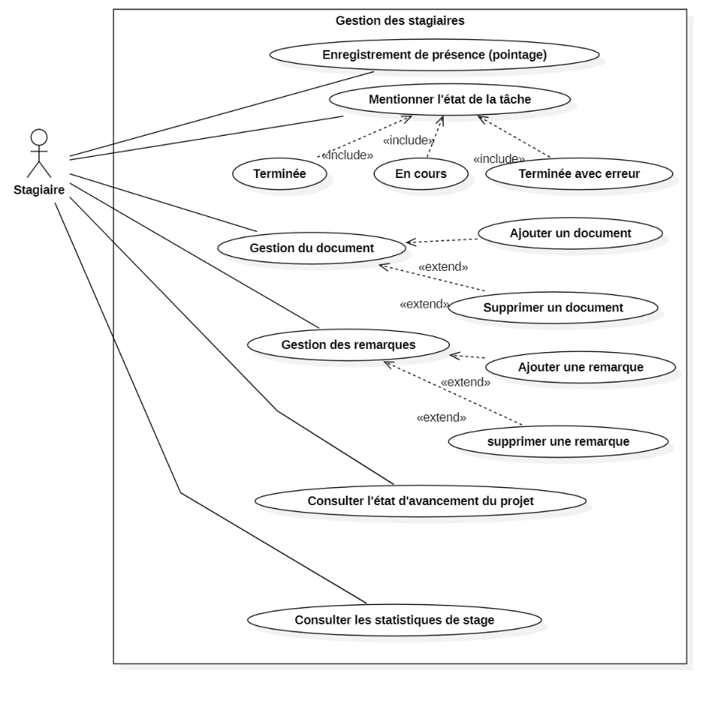

Figure 2.4 – Le diagramme de cas d’utilisation Stagiaire.

**Acteur 01 : Administrateur** 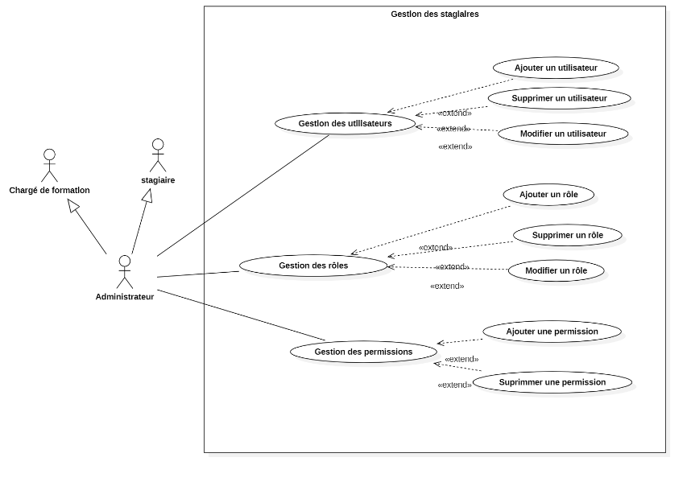

Figure 2.1  – Le diagramme de cas d’utilisation Administrateur.

**2.5 Diagramme de séquence**

Le diagramme de séquences est une représentation dynamique issue de l'UML qui illustre les interactions entre les acteurs et le système, suivant une séquence chronologique.

**2.5.1 Diagramme de séquence d’authentification :**

Lorsqu’un utilisateur souhaite accéder `a une session, il est dirigé vers une page de connexion ou` il peut entrer ses informations d’identification. Apres validation, le système vérifie la validité des données saisies. Si elles sont valides, une session est ouverte avec les privilèges appropries En cas d’informations incorrectes, un message d’erreur est affiché pour informer l’utilisateur.

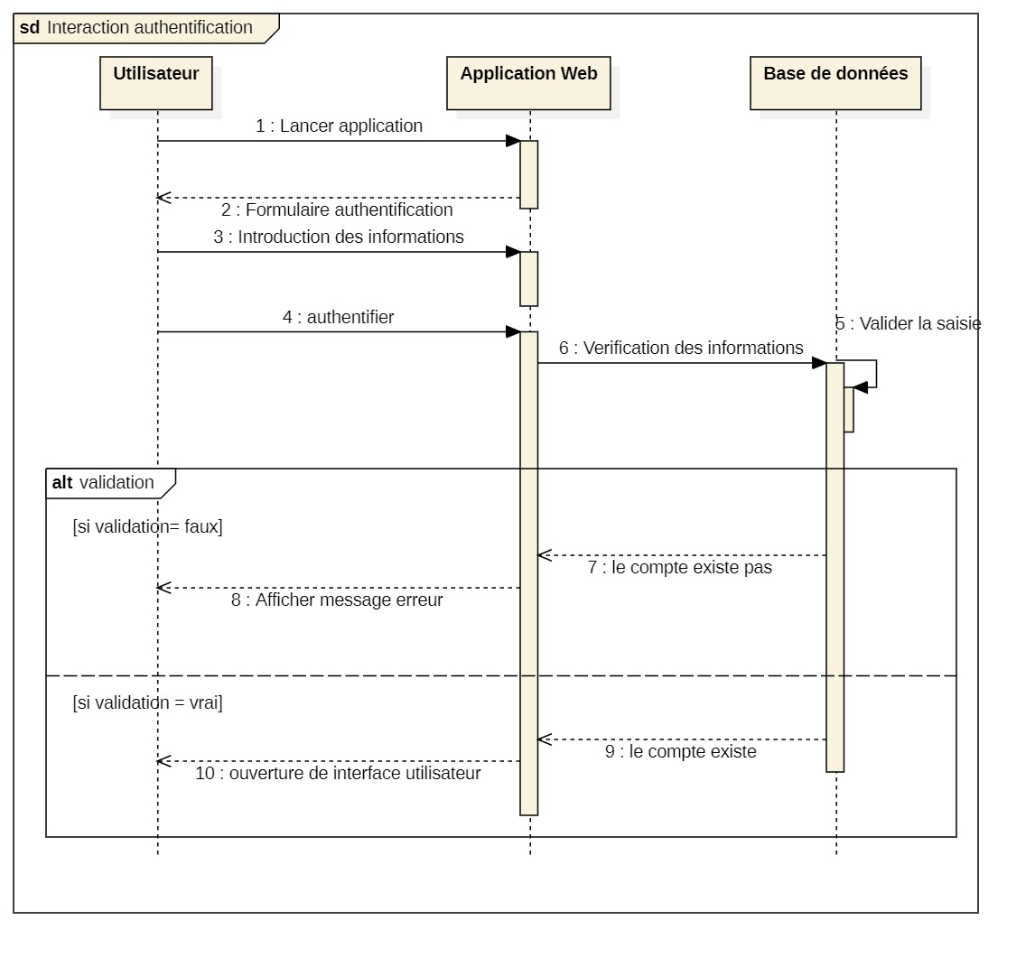

Figure 2.4 – Scenario s’authentifier.

**2.5.2 Ajouter un utilisateur :**

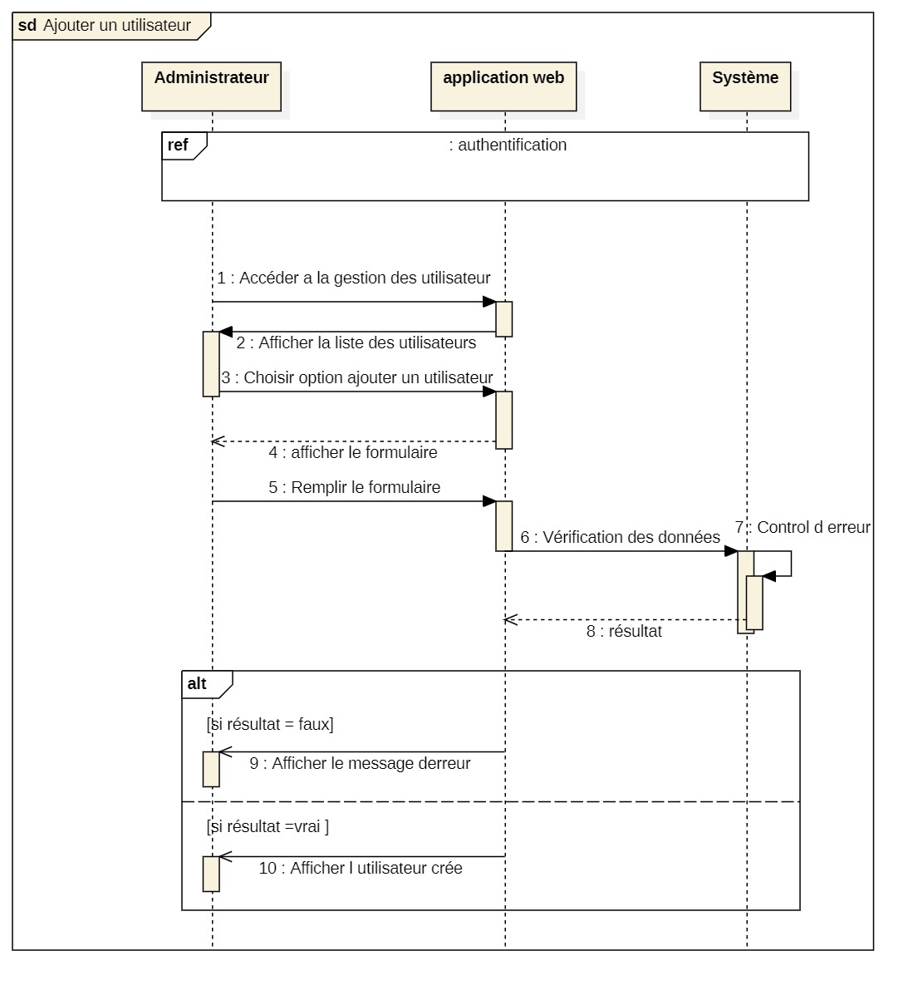

Figure 2.4 – Scenario de d’ajouter un utilisateur

**2.5.3 Modifier un utilisateur :**

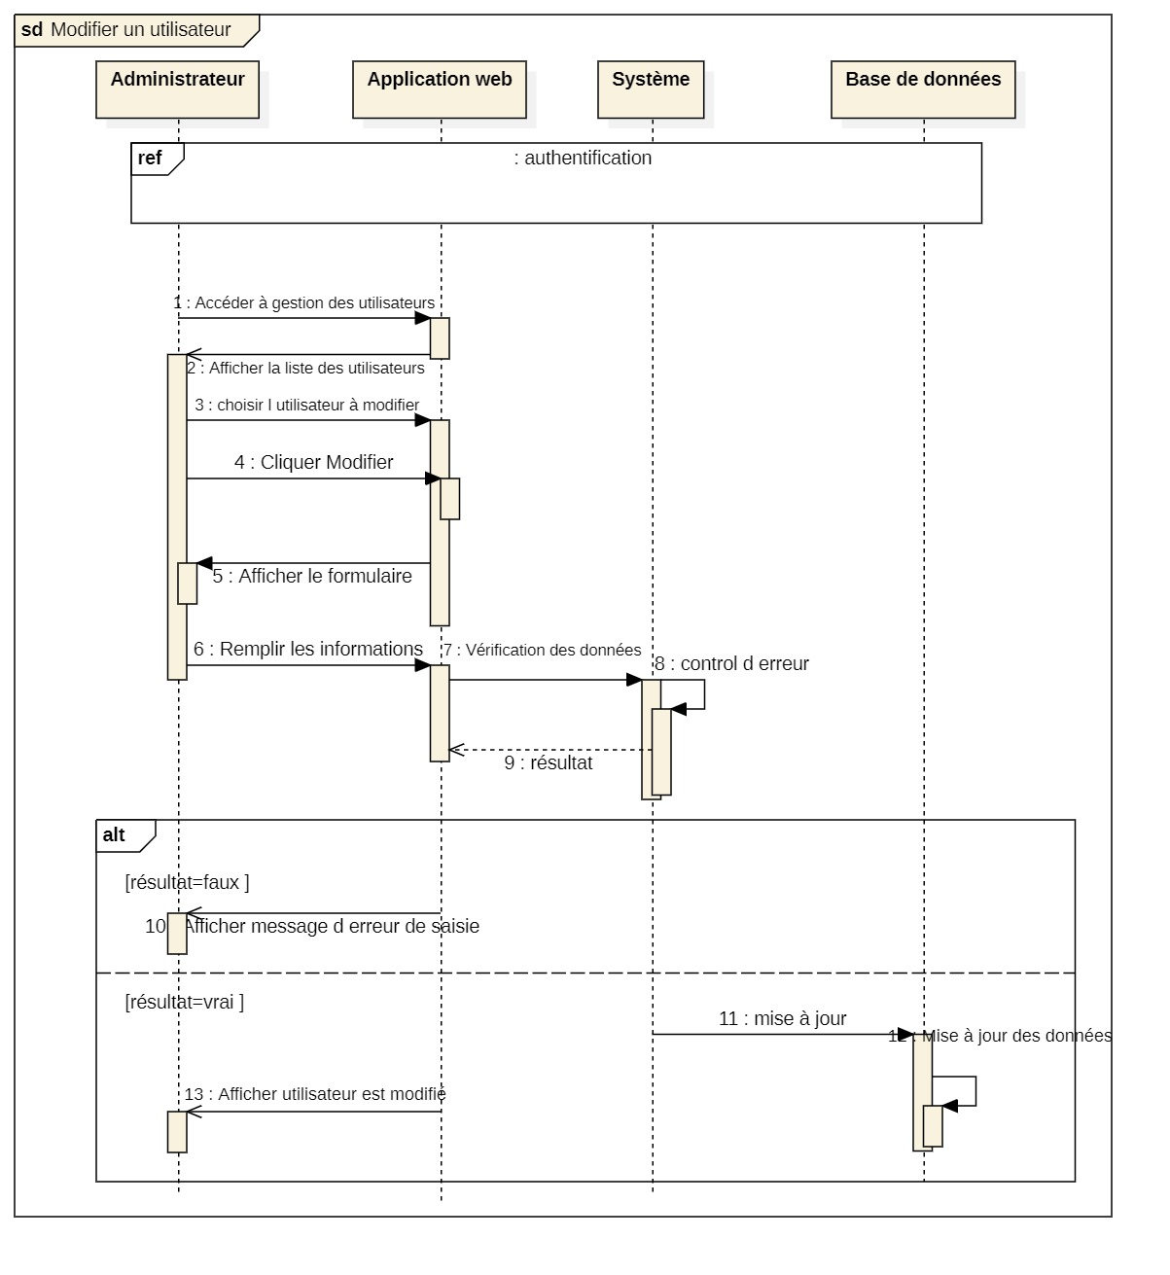

Figure 2.4 – Scenario de de modifier un utilisateur

**2.5.3 Suppression d’un utilisateur :**

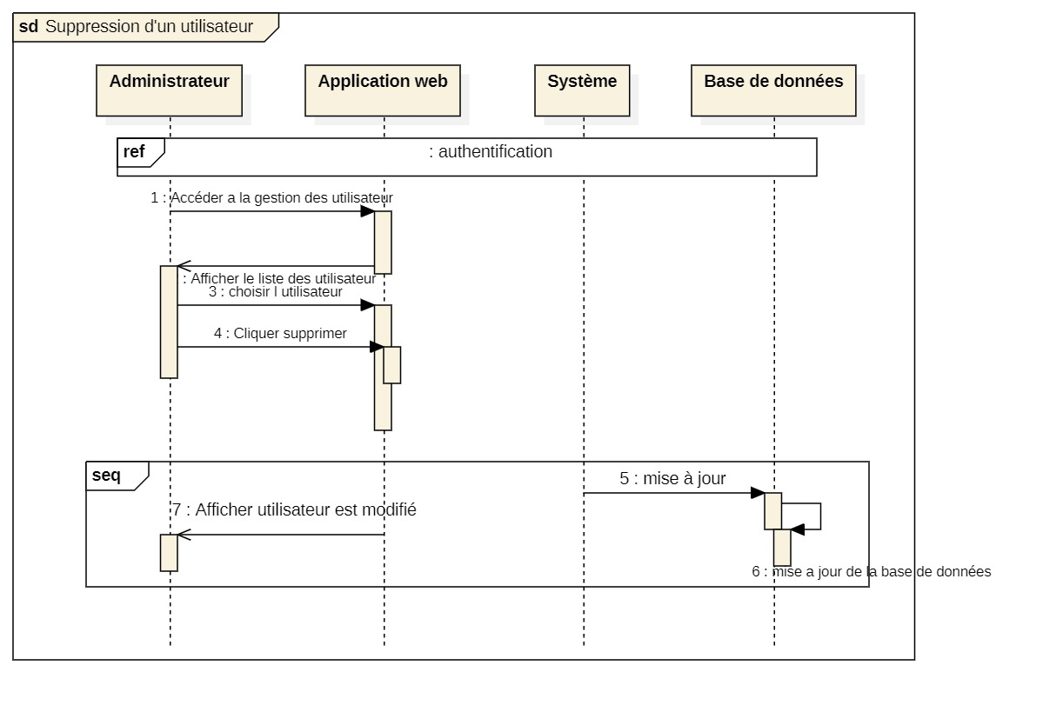

Figure 2.4 – Scenario de suppression d’un utilisateur

**2.6 Diagramme de classe**

Figure 2.8 -Diagramme de classe

**2.7 Conclusion**

Dans ce chapitre, nous avons présenté une méthode pour développer notre application, en employant le langage UML adapté au web. Nous avons détaillé les différents diagrammes employés pour réaliser cette étude, en incluant les acteurs participant au système et leurs rôles respectifs. Pour finir, nous avons élaboré les diagrammes de cas d'utilisation, de séquence et de classe, marquant ainsi la conclusion de cette phase de développement.

**Chapitre 3**

**Implémentation**

# Introduction

Dans ce chapitre, nous explorerons en détail comment notre application Web a été développée, en débutant par une description de l'environnement de travail et des outils et logiciels utilisés tout au long de la réalisation du projet. Ensuite, nous présenterons les interfaces de la solution que nous avons conçue, illustrées par des captures d'écran.

# Environnements logiciels

**Visual Studio Code :**

 Visual Studio Code est un éditeur de code source léger, mais puissant, qui s’exécute sur votre bureau et est disponible pour Windows, macOS et Linux. Il est livré avec une prise en charge intégrée de JavaScript, TypeScript et Node.js et dispose d’un riche écosystème d’extensions pour d’autres langages et environnements d’exécution (tels que C++, C#, Java, Python, PHP, Go, .NET).[5]

**Github :**

GitHub est une plateforme de d´eveloppement collaboratif utilis´ee par les d´eveloppeurs pour partager, collaborer et versionner leur code source. Elle offre des fonctionnalit´es telles que la gestion des d´epˆots, le suivi des probl`emes et les demandes de fusion, facilitant ainsi la collaboration sur des projets logiciels.[6]

**Start UML :**

StarUML est un logiciel de modélisation UML qui offre une interface utilisateur graphique conviviale et des fonctionnalités puissantes pour la création de différents types de diagrammes UML. Il prend en charge UML 2.x et propose une variété de fonctionnalités utiles pour les développeurs et les analystes pour concevoir et documenter leurs logiciels. L'utilisation de StarUML peut varier en fonction des besoins spécifiques du projet et des préférences de l'utilisateur, mais il est généralement apprécié pour sa polyvalence et sa facilité d'utilisation dans le domaine de l'ingénierie logicielle.[7]

# Langages utilis´es

**HTML :**

HTML (HyperText Markup Language) est un langage de balisage pour structurer les pages web en utilisant des ba- lises et attributs sp´ecifiques, permettant aux navigateurs d’afficher le contenu de mani`ere structur´ee. [8]

**CSS :**

CSS (Cascading Style Sheets) est un langage de feuilles de style qui d´efinit la pr´esentation visuelle des pages HTML. Il permet de d´efinir les couleurs, les polices et la dispo- sition des ´el´ements d’une page web. En s´eparant la mise en page du contenu, CSS offre une plus grande flexibilit´e dans la conception des sites web et facilite la gestion des styles visuels.[9]

**Bootstrap :**

Bootstrap est un framework de d´eveloppement web open-source. Il propose des styles pr´e-d´efinis, des compo- sants et des scripts JavaScript pour faciliter la cr´eation d’interfaces utilisateur r´eactives et esth´etiques. Il permet de d´evelopper rapidement des sites web adaptatifs et compatibles avec diff´erents navigateurs.[10]

**Laravel :**

 ‍Laravel suit le modèle MVC (Modèle-Vue-Contrôleur) et offre une variété de fonctionnalités qui simplifient le développement web. Il fournit une syntaxe élégante et expressive pour écrire du code PHP et offre de nombreux outils utiles, tels que l'ORM Eloquent pour la gestion de la base de données, la gestion de l'authentification, la gestion des files d'attente, le caching, la sécurité, et bien plus encore.[11]

**Php :**

PHP (officiellement, ce sigle est un acronyme récursif pour PHP Hypertext Preprocessor) est un langage de scripts généraliste et Open Source, spécialement conçu pour le développement d'applications web. Il peut être intégré facilement au HTML.[12]

**SQL Server :**

Microsoft SQL Server est un système de gestion de base de données relationnelle (SGBDR). Les applications et les outils se connectent à une instance ou une base de données SQL Server et communiquent à l’aide de Transact-SQL (T-SQL).[13]

# Pr´esentation de l’application web

## Mesure de s´ecurit´e

Pour assurer la s´ecurit´e et la confidentialit´e de notre syst`eme, nous avons mis en place les mesures suivantes :

**Filtrage d’acc aux données :**

Chaque client de notre système doit posséder un identifiant et un mot de passe pour garantir une authentification sécurisée. À chaque utilisateur sont également assignés des rôles spécifiques, qui définissent leurs privilèges d'accès aux divers éléments de l'application.

**S´ecurit´e d’acc`es :**

Lors de l’ajout des comptes utilisateurs, une empreinte num´erique des mots de passe est immédiatement g´en´er´ee. Cela garantit que les mots de passe ne sont pas stock´es en clair dans la base de donn´ees, mˆeme pour l’administra- teur. Ainsi, la lecture des mots de passe est empˆech´ee, assurant une s´ecurit´e renforc´ee pour tous les utilisateurs du syst`eme.

* + 1. **Les interfaces de l’application L’authentification :**

Figure 3.1 – Page (Authentification)

**Gestion des utilisateurs :**

* + - * **Liste des utilisateurs :**

Figure 3.2 – Liste des utilisateurs

* + - * **Ajouter un utilisateur :**

Ci-dessous repr´esente le formulaire permettant l’ajout des informations d’un utilisateur dans notre base de donn´ees.

Figure 3.3 – Ajouter un utilisateur

* + - * **Supprimer un utilisateur :**

Figure 3.4 – Supprimer un utilisateur

**Bibliographie**

1. Algérie Poste . Consulté le : 20-04-2023. URL : https:www.emploitic. com/a-propos-de-nous.
2. Emploitic. Consult´e le : 20-04-2023. URL : [https://www.emploitic.](https://www.emploitic.com/talenteo) [com/talenteo](https://www.emploitic.com/talenteo).
3. UML (informatique). Consult´e le : 28-04-2023. URL : [https://fr.](https://fr.wikipedia.org/wiki/UML_(informatique)) [wikipedia.org/wiki/UML_(informatique)](https://fr.wikipedia.org/wiki/UML_(informatique)).
4. Qu’est ce qu’un diagramme de cas d’utilisation UML ? Consult´e le : 28-04-2023. URL : [https://www.lucidchart.com/pages/fr/](https://www.lucidchart.com/pages/fr/diagramme-de-cas-dutilisation-uml) [diagramme-de-cas-dutilisation-uml](https://www.lucidchart.com/pages/fr/diagramme-de-cas-dutilisation-uml).
5. Diagramme de cas d’utilisation. Consult´e le : 28-04-2023. URL : [https:](https://shorturl.at/lZ569)

[//shorturl.at/lZ569](https://shorturl.at/lZ569).

1. Qu’est ce qu’un diagramme de s´equence UML ? Consult´e le : 28-04-2023. URL : [https://www.lucidchart.com/pages/fr/](https://www.lucidchart.com/pages/fr/diagramme-de-sequence-uml) [diagramme-de-sequence-uml](https://www.lucidchart.com/pages/fr/diagramme-de-sequence-uml).
2. Qu’est ce qu’un diagramme de classes UML ? Consult´e le : 28-04-2023. URL : [https://www.lucidchart.com/pages/fr/](https://www.lucidchart.com/pages/fr/diagramme-de-classes-uml) [diagramme-de-classes-uml](https://www.lucidchart.com/pages/fr/diagramme-de-classes-uml).
3. Visual Studio Code. Consulté l e : 07-05-2024. URL : [Visual Studio : IDE et Éditeur de Code pour les Développeurs de Logiciels et les Équipes (microsoft.com)](https://visualstudio.microsoft.com/fr/#vscode-section).
4. github. Consult´e le : 07-05-2024. URL : <https://en.wikipedia.org/> [wiki/GitHub](https://en.wikipedia.org/wiki/GitHub).
5. Start UML Consulté le: 07-05-2024 URL : [Le logiciel de modélisation StartUml – Très Facile (tresfacile.net)](https://www.tresfacile.net/le-logiciel-de-modelisation-startuml/#:~:text=StarUML%20est%20un%20logiciel%20de%20mod%C3%A9lisation%20UML%20qui,la%20cr%C3%A9ation%20de%20diff%C3%A9rents%20types%20de%20diagrammes%20UML.)
6. HTML. Consult´e le : 07-05-2024. URL : [https://en.wikipedia.org/](https://en.wikipedia.org/wiki/HTML) [wiki/HTML](https://en.wikipedia.org/wiki/HTML).
7. CSS. Consult´e le : 07-05-2024. URL : [https://en.wikipedia.org/](https://en.wikipedia.org/wiki/CSS) [wiki/CSS](https://en.wikipedia.org/wiki/CSS).
8. bootstrap (front-end framework). Consult´e le : 07-05-2024. URL : [https:](https://en.wikipedia.org/wiki/Bootstrap_(front-end_framework))

[//en.wikipedia.org/wiki/Bootstrap_(front-end_framework)](https://en.wikipedia.org/wiki/Bootstrap_(front-end_framework)).

1. Laravel Consulté le 07-05-2024 URL : [Laravel - Définition, utilité et avantages 👨‍💻 (yieldstudio.fr)](https://www.yieldstudio.fr/glossaire/laravel#:~:text=En%20r%C3%A9sum%C3%A9%2C%20Laravel%20est%20un%20framework%20web%20PHP,de%20fonctionnalit%C3%A9s%20utiles%20pour%20simplifier%20le%20d%C3%A9veloppement%20web.)
2. PHP (langage) Consulté le : 07-05-2024 URL : [PHP: Qu'est ce que PHP? - Manual](https://www.php.net/manual/fr/intro-whatis.php)
3. SQL Server Consulté le :07-05-2024 URL : [Qu’est-ce que SQL Server ? - SQL Server | Microsoft Learn](https://learn.microsoft.com/fr-fr/sql/sql-server/what-is-sql-server?view=sql-server-ver16)